

데이터모델링 기법
2006.09.01
Copyright ⓒ 2006 Samsung SDS Co., Ltd. All rights reserved | Confidential
부서 | Eng.혁신팀
작성자 | 방법론T/F
직급
보안 | 대외비

목 차

1. 개요 1
2. 개념 및 표기법 3
2.1 개념 3
2.2 표기법 (Notation) 8
3. 작업 방법 9
3.1 주제영역(Subject Area) 선정 10
3.2 엔티티(Entity) 정의 10
3.3 엔티티간의 관계(Relationship) 정의 13
3.4 엔티티의 속성(Attribute) 정의 18
3.5 정규화(Normalization) 규칙 검증 23
3.6 데이터 모델 통합 28
3.7 이력관리 33
4. 주의사항 35
5. FAQ 35
5.1 ERD 작성시 어떤 표기법(Notation)을 사용해야 하는가? 35
5.2 주제영역(Subject Area) 구분없이 ERD를 작성해도 되는가? 35
5.3 데이터 모델 구성 후 꼭 정규화 작업을 해야 하는가? 35
6. 참고자료 36

개요
논리적 데이터 모델링(Logical Data Modeling)은 업무(사업)수행에 필요한 테이터의 구조와 그 데이터의 무결성 유지를 위한 일련의 규칙을 명확하게 표현하기 위한 기법으로 데이터베이스 설계 과정의 입력 자료가 된다. 논리적 데이터모델링의 핵심은 데이터를 업무(사업) 구성을 위한 가치있는 자원으로 인정하는데 있다. 논리적 데이터모델링은 업무에 사용되는 데이터가 어떻게 접근되는지, 누가 접근하는지, 그리고 그러한 접근이 전산화되었는지와는 독립적으로 존재한다는 사실을 인정하고, 설명하기 위한 기법이다.
 논리적 데이터 모델링(Logical Data Modeling)의 특징
- 데이터 중심의 과정이다.
데이터 중심이란 업무 내에서 사용되는 정보를 표현함에 있어 특정한 응용 업무나 기술적인 고려사항에 치우치지 않음을 의미한다. 데이터 중심의 접근을 통해 특정한 처리 방식이나 관습과는 무관하게 순수한 업무(사업) 시각에서 모델링을 함으로써 구현방식과는 독립된 안정적인 모델을 확보할 수 있다.
- 기업의 정보 요구사항에 대해 폭넓은 이해를 촉진시킨다.
- 전 데이터 분석 과정을 통하여 분석자, 설계자, 개발자 및 사용자 간의 효율적인 의사소통을 가능하게 한다.
논리적 데이터 모델링에 사용되는 다이어그래밍(Diagramming) 기법, 즉 E-R 다이어그램은 데이터모델링이나 데이터베이스 설계 교육을 받지 못한 이용자라도 쉽게 이해할 수 있을 정도로 단순하고 명확하다는 장점을 갖고 있다. 또한 이러한 다이어그래밍 기법과 더불어 엄격한 문서화 표준에 따른 기술이 추가되어짐으로써 서술적인 문서가 할 수 있는 것보다 훨씬 더 명확하고 풍부한 정보를 표현할 수 있고, 모호함을 최소화할 수 있다.
- 정확성, 일관성, 공유성, 안정성 있는 데이터베이스 설계를 위한 토대를 형성한다.
논리적 데이터 모델링의 이후 데이터베이스 설계 과정의 입력 자료로 사용되는데, 이 논리적 데이터모델을 표현하는 일반적인 방법인 E-R 다이어그램 때문에 관계형 데이터베이스 설계 과정의 일부로 오해하는 경우가 있지만 절대로 그렇지는 않다. 이 E-R 다이어그램은 논리적이고 추상적인 관점에 있어서의 정보 구조를 가장 이해하기 쉽게 표현하는 도구 중 한가지로써 향후 모든 물리적인 데이터베이스 설계에 필요한 정보 구조를 제공하므로 어떠한 형태의 데이터베이스를 구축하더라도 E-R 다이어그램으로 표현된 정보구조를 내포한다고 보아야 한다.

◈ 최적의 논리적 데이터 모델의 기준
기 준 | 내 용
구조적 확증성  (Structural Validity) | 데이터를 정의하고 구성하는 방법의 일관성이 보장되어야 함. 동일 프로젝트에서 일관성이 없으면 상호간(분석자와 사용자, 분석자와 개발자) 의사소통에 문제가 발생하고, 결국에는 개발 생산성이 저하되고 작성하는 데이터 모델의 품질을 보장하기 어려움.
단순성  (Simplicity) | 현업 실사용자와 같은 미숙련자에게도 쉽게 이해할 수 있도록 가능한 한 단순하게 작성
비중복성  (Non-Redundancy) | 필요한 정보는 한 곳에 한번만 존재.
공유성  (Sharability) | 특정 적용업무나 기술에 특화되지 않고 다수에게 공유
무결성  (Integrity) | 업무활동 방법과 데이터유지 방법의 상호 일치
완전성  (Completeness) | 현실세계의 모든 요구사항을 표현하고, 요구사항의 모든 상세한 특징들을 검토하여 데이터 모델에 모두 표현되고 있는지, 데이터 모델에 언급되고 있는 개념들이 요구사항 속에 언급되고 있는지 검증
자명성  (Self-Explanation) | 별도의 보조자료 없이도 요구사항 설명 가능
확장성  (Extensibility) | 새로운 요구에 최소한의 노력으로 대응
정규성  (Normality) | 정규화가 고려된 모델
표 1-1 최적의 논리적 데이터모델 기준
◈ 논리적 데이터 모델링의 주요 성공 요인(CSF : Critical Success Factors)
- 가급적 사용자와 공동으로 작업
- 논리적 데이터모델링 전 단계에 걸쳐서 구조적 기법을 사용
- 데이터중심의 접근 방법
- 논리적 데이터모델에 구조적, 무결성(Integrity)의 두 가지 관점을 융합
- 개념화(Conceptualization), 정규화(Normalization) 기법 채택
- 다이어그램(Diagram)의 사용
- 논리적 데이터모델을 보충하기 위한 정규적인 표준 문서 또는 데이터사전(Data Dictionary) 사용

개념 및 표기법
  - 개념
    - 주제영역 (Subject Area)
주제영역이란 업무상 친밀도가 높은 데이터 집합으로, 하나의 주제영역으로 정해지는 데이터간의 관계(응집도)는 밀접하고, 다른 주제 영역에 포함되는 데이터간의 상호작용(결합도)는 최소화할 수 있도록 정의해야 한다.
◈ 주제영역의 관리 기준
  - 하나의 단위 주제 영역은 가급적 다른 주제 영역의 엔티티나 관계의 영향을 받지 않는 엔티티의 모임이어야 한다. (원자성)
  - 단위 주제 영역 내의 엔티티와 관계는 단위 주제 영역 내에 집중되어야 한다. (집중성)
  - 주제 영역을 명명하는데 있어 업무적 명확성을 나타내는 단수 단위로 명명할 수 있어야 한다. (업무 지향성)
계약관리

HIGH-COHESION

LOW COUPLING

보험료

계약

가입금액

피해물

보험사고

청구

보상관리

그림 2-1 주제영역(Subject Area) 표현

    - 엔티티 (Entity)
엔티티는 정보화하고자 하는 사람, 장소, 사물 또는 개념으로 데이터의 물리적인 표현 형태인 레코드(Record)와 비교되는 데이터의 논리적인 표현이다. 엔티티는 두 개 이상의 속성과 두 개 이상의 데이터 인스턴스를 가져야 하며 각각의 인스턴스는 개별적, 동질적, 독립적인 데이터 집합이며 영속적으로 존재하는 데이터 단위이다.
◈ 엔티티의 관리 기준
  - 엔티티는 두 개 이상의 속성과 두 개 이상의 데이터 인스턴스를 갖는 데이터의 집합이어야 한다. (집합성)
  - 엔티티는 하나 이상의 속성으로 엔티티의 각 데이터 인스턴스를 유일하게 구분할 수 있어야 한다. (식별성)
  - 엔티티는 업무의 활동 주기에 따라 영속적으로 존재해야 하는 데이터 집합이다. 즉, 업무의 내용이 달라질 때 사라지거나 생성되어야 하는 데이터 집합은 엔티티로 선언하고 관리하기에 부적절하다. (영속성)
  - 엔티티는 업무 범위 내에서 반드시 사용되어야 하는 데이터 집합이다. 선언은 되었으나 사용되지 않는다면 엔티티로서의 존재 가치가 없다. (사용성)
  - 엔티티는 반드시 다른 엔티티와의 관계가 존재해야 한다. 관계가 없는 엔티티는 사용되지 않는 엔티티일 수 있으므로 사용성에 위배된다. (관계성)
엔티티의 표현은 기본적으로 직사각형 형태로 표현하며, 필요에 따라서 엔티티명, 주키 속성, 일반 속성과 같이 3부분으로 구분하여 확장해서 나타낸다.
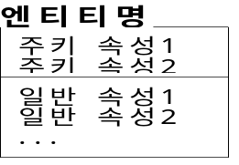
기본 표현

확장 표현

그림 2-2 엔티티(Entity) 표현
    - 관계 (Relationship)
관계는 엔티티 간의 논리적인 관계를 나타낸 것으로 엔티티의 존재 형태나 상호 영향을 주는 비즈니스 규칙과 현재나 가까운 장래에 유용한 관계를 한정적으로 표현하며 관계명, 선택 사양(Optional/Mandatory), 관계수(Cardinality)를 갖는다. 관계형 데이터 모델에서 엔티티 간에는 반드시 관계가 존재해야 한다. M:N관계인 경우, 개념 데이터 모델 단계에서 M:N관계를 그대로 유지할 수도 있고, M:N관계가 해소된 엔티티를 포함할 수도 있다. 또한, 부모와 자식간의 관계에 있어 관계명을 반드시 정의해야 한다.
◈ 관계명
관계명 부여는 동사형으로 하며, 관계명은 관계명 부여의 중심이 되는 엔티티에서 보았을 때 관계의 시계방향에 위치시킨다. 양방향으로 관계명을 생각할 수 있으나 의미가 보다 명확한 관계명을 선택하여 한쪽 방향의 관계명만을 나타낸다. 관계명 없이도 관계에 대한 의미가 표현되는 경우 굳이 관계명을 표시할 필요는 없다.
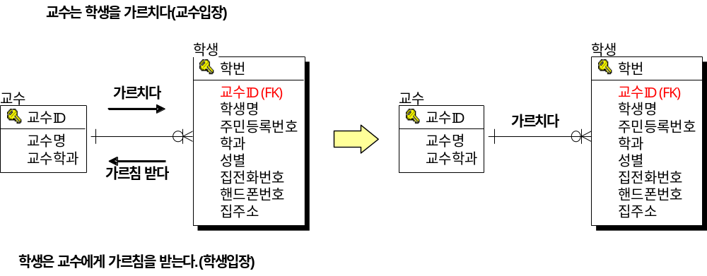
그림 2-3 관계명 부여
◈ 관계수 (Cardinality)
관계수는 크게 1:1, 1:M, M:N 세가지로 구분할 수 있으며, 각각에 대해 선택적(Optional), 필수적(Mandatory)를 구분하여 나타낼 수 있다.
관계 | 설명
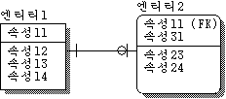 | 엔티티1의 한 인스턴스는 엔티티2의 한 인스턴스와 연관되거나 안될 수도 있다.
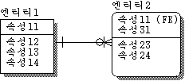 | 엔티티1의 한 인스턴스는 엔티티2의 한 개 또는 다수의 인스턴스와 연관되거나 안될 수도 있다.
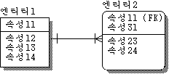 | 엔티티1의 한 인스턴스는 반드시 엔티티2의 한 개 또는 다수의 인스턴스와 연관된다.
표 2-2 관계수(Cardinality)의 종류
◈ 선택 사양
  - Mandatory : Parent Entity없이 존재할 수 없음. 즉, Parent Entity의 PK는 이주하여 Child Entity의 PK구성 Attribute가 됨.
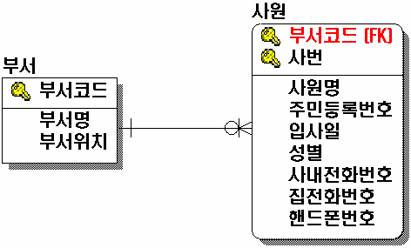
그림 2-4 Mandatory 관계
  - Optional : Parent Entity에 독립적임. Parent Entity의 PK는 이주하여 Child Entity의 Non-PK 구성 Attribute가 됨.
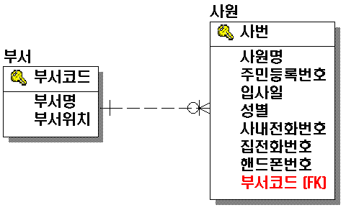
그림 2-5 Optional 관계
◈ 관계의 관리 기준
  - 관계는 ‘필수(Mandatory)’와 ‘선택(Optional)’을 구별하여 표현할 수 있어야 한다. (선택성)
  - 관계에는 1:1, 1:N, M:N의 형태가 정의되고 관리되어야 한다. (형태성)
  - 관계는 두 엔티티 간의 존재가 상호 어떤 영향을 미치는가를 명확히 표현할 수 있어야 한다. 즉, 자식 엔티티의 인스턴스의 존재는 반드시 부모 인스턴스의 존재를 필요로 하나 부모 인스턴스의 존재는 자식 인스턴스의 존재에 영향을 받지 않는다면 관계는 이와 같은 부모와 자식 엔티티 간의 존재의 영향에 대하여 명확히 표현할 수 있어야 한다. (업무 지향성)

    - 속성 (Attribute)
엔티티에 통합되는 구체적인 데이터 항목으로 더 이상 분리될 수 없는 최소의 데이터 보관 단위로, 엔티티를 설명하는 더 이상 쪼개질 수 없는 요소라 할 수 있다. 속성은 그 자신만으로 전혀 활용가치가 없으며, 관련된 속성들과 연계해서 사용될 때 비로소 정보로서 활용가치가 발생한다. 즉 관련된 속성들의 집합을 엔티티로 볼 수 있다.

    - 주키 (Primary Key;PK)
특정한 엔티티의 어커런스(또는 Row)를 식별할 수 있는 속성이나 속성들의 집합이다. 엔티티의 주키가 될 수 있는 속성 또는 속성들의 집합을 후보키(Candidate Keys)라 하며 이들 중 주키가 아닌 키를 대체키(Alternate Keys)라 한다.

    - 외부키 (Foreign Key;FK)
외부키란 두 엔티티간의 관계를 결정하는 속성으로 자식 엔티티에 위치하며 대부분의 경우 부모 엔티티의 주키와 같은 속성으로 구성된다.
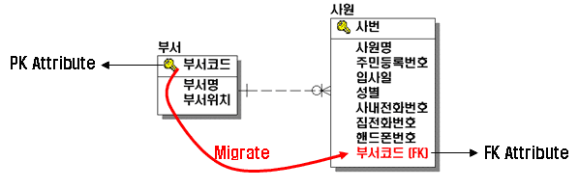
그림 2-6 외부키(Foreign Key) 표기

    - 업무규칙 (Business Rules)
속성이 가질 수 있는 값을 통제하여 논리데이터 모델의 무결성(Integrity)을 유지하기 위한 명세(Specification)이다.

  - 표기법 (Notation)
표기법 | 설명
IE | - Information Engineering  - 1970년 제임스 마틴에 의해서 개발됨.
IE | 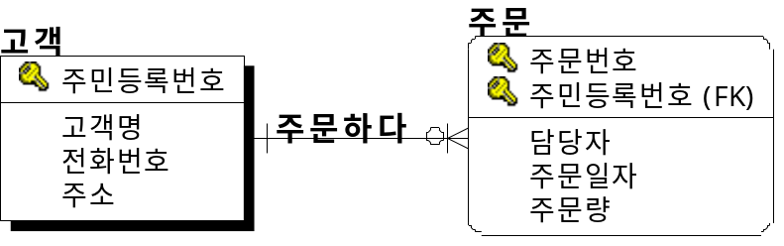  키속성  일반속성  엔티티명  관계  관계명
IDEF1X | - Integrated Definition for information modeling, method 1 eXtended  - ICAM 프로그램 안에서 Codd(Dr. E.F. Ted Codd)에 의해 개발된 관계형 이론과 Chen(Dr. P.P.S. Peter Chen)의 엔티티-관계 모델링 개념을 바탕으로 Hughes Aircraft사와 D.Appleton사(DACOM)의 주도하에 개발됨.
IDEF1X | 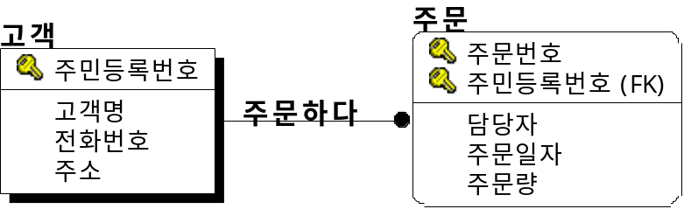  키속성  일반속성  엔티티명  관계  관계명
Baker | - 영국 컨설팅회사 caci에서 처음 개발되었고 리차드 바커에 의해 지속적으로 업그레이드됨.  - Oracle에서 본 표기법을 채택하여 사용하고 있음.
Baker | 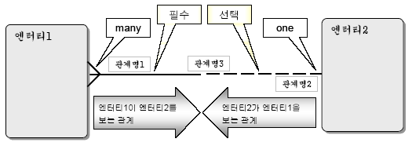  * 필수 속성  옵션 속성  * 필수 속성  옵션 속성
표 2-3 데이터 모델링 표기법
◈ 표기법별 관계(Relationship) 표현 방법
표기법(Notation)  관계(Relationship) |  | IE | IDEF1X | Baker
Identifying | 1:1 |  | 
Identifying | 1:N |  | 
Identifying | M:N
Non-identifying | 1:1 |  |   
Non-identifying | 1:N |  | 
표 2-4 표기법별 관계(Relationship) 표현 방법

작업 방법
단계 | 절차 | 설명
1 | 주제영역 선정 | 업무상 친밀도가 높은 데이터 집합을 하나의 주제영역으로 정의한다.
2 | 엔티티 정의 | 현업 보고서, 업무 매뉴얼, 기존 시스템, 인터뷰 등의 내용을 분석하여 각 주제영역별로 엔티티를 정의한다.
3 | 엔티티간의 관계 정의 | 2단계에서 도출한 엔티티들의 상호간의 연관성을 파악하여 엔티티간의 관계를 정의한다.
4 | 엔티티의 속성 정의 | 각 엔티티를 구성하는 속성들을 정의한다.
5 | 정규화 규칙 검증 | 데이터의 중복성을 제거하기 위해 정규화 규칙을 만족하는지 검증한다.
6 | 데이터 모델 통합 | 각 업무별 유사 엔티티/속성/프로세스를 표준화하고 중복을 제거하여 각 업무별 데이터 모델을 통합한다.
7 | 이력관리 | 현재의 정보뿐 아니라 과거의 정보까지 모두 이력으로 관리할 필요가 있는 경우, 이력관리 엔티티로 정의하여 관리한다.
표 3-5 데이터 모델링 절차
  - 주제영역(Subject Area) 선정
- 업무에서 관리하고자 하는 데이터 집합들의 그룹을 주제영역으로 묶음.
- High-Cohesion Low-Coupling 개념을 적용하여 분류
- Cohesion : 업무활동내의 구성요소간의 응집력
- 영역내의 응집력은 최대화되어야 하며
- 응집력이 높을수록 업무활동의 독립성이 보장된다
- 독립성이 보증되면 유지보수/설계가 용이하다
- Coupling : 업무 활동간의 상호 결합도
- 영역간의 결합도는 최소화해야 하며
- 결합도가 낮을수록 업무활동의 독립이 보장
- 주제영역의 명명
- 보편적 업무 용어 사용
- 유일한 단순형 명사 사용
- 데이터 그룹을 의미하는 용어 사용
- <예제> 그림2-1 참조
  - 엔티티(Entity) 정의
- 각 주제영역별로 엔티티를 도출하고, 엔티티명과 엔티티에 대한 설명을 ER 다이어그램(ER-Diagram)에 명시한다.
- 엔티티 후보목록 도출
현업요구사항정의서와 기존에 존재하는 데이터모델, 현행시스템 분석 시 파악된 정보, 업무활동에 대한 사용자와의 인터뷰(Interview) 내용, 업무활동에 사용되는 장부, 전표등과 같이 접근할 수 있는 자료를 분석하여 가능한 엔티티 목록을 작성한다. 처음부터 다이어그램을 작성하는 것보다 가능성 있는 엔티티 목록을 나열하도록 한다. 이 때 업무를 설명하는 중요한 명사들이 엔티티 후보가 될 수 있다.
- 엔티티 목록 중에서 정의 가능성, 주키에 의한 식별 가능성, 엔티티를 설명하는 속성의 존재유무, 타 엔티티와 구분의 명확성 등을 검토하여 엔티티를 선별한다.
- 선별된 엔티티 중에서 엔티티로서의 중요성, 안정성, 가치, 효용성을 검토하여 주요 엔티티를 선택한다.
◈ 엔티티의 형태
구분 | 특징 | 예
Key Entity  (시조) | 태초부터 탄생된 실체, 잘 변하지 않는 것,  데이터를 발생시키는 주체, 자신의 부모를 갖지 아니함 | 부서, 사원,  거래처, 자재
Main Entity  (원조) | 부모로부터 태어난 실체지만 업무의 중심이 되는 실체, 많은 자손을 가짐, 데이터를 발생시키는 주체,  자신의 부모는 시조 | 카드, 공사,  계약, 단가
Action Entity  (자손) | 실제 발생하는 업무, 자주 변경되고 지속적으로 증가,  반드시 부모를 가지며 많은 부모를 가짐 | 카드이용, 공사이력, 계약변경
표 3-6 엔티티의 형태

◈ 엔티티 검증
□ 엔티티를 검증하기 위한 질문
① 엔티티에 관한 정보의 기록이 필요한가?
② 현재 혹은 가까운 기간에 필요한가?
- 대부분 혹시나 해서 만들어 놓는 엔티티는 불필요할 가능성이 높다.
③ 업무에 정보를 제공하는가?
- 정보를 구축하고 활용치 못한다면 의미 없는 데이터이다.
④ 실질적으로 그 정보를 관리하는가?
- 정보를 관리하지 않는다면 대상에서 제외되어야 하며 2건 이상 Row 필요.
⑤ 다른 엔티티와 구분이 되는가?
- 다른 엔티티와 구분이 되지 않으면 중복을 의미하므로 과감하게 제거.
⑥ 실체를 구분하는 특성은 무엇인가?
- 엔티티는 반드시 유일한(Unique) 식별자(주키)가 존재하여야 한다.
□ 엔티티로 부적절한 것
① 엔티티를 설명하는 데이터 값
② 엔티티에 작용하는 프로세스
③ 추출된 계산 값 : 속성으로(추출속성) 하여야 함
③ 엔티티에 관한 리포트
◈ 엔티티 정의 시 고려할 사항
- 엔티티의 이름 정의 시에는 사용자에게 의미있고 직관적으로 이해될 수 있는 친숙한 이름, 간단하고 짧은 이름, 다른 엔티티와 구분이 명확한 이름이 되도록 한다.
- 엔티티란 구체적이고 실제적인 것도 있지만 보다 추상적인 개념도 포함될 수 있으므로 엔티티를 정의하기 위해서는 해당 업무영역에 대한 어느 정도의 업무지식이 요구된다. 또한 현업 사용자와의 긴밀한 공동작업을 통한 반복적인 검토 및 수정이 필요하다.

- 각 엔티티에 하나의 주키(Primary Key)를 정의하고 ER 다이어그램(ER-Diagram)에 명시한다.
후보키(Candidate Keys)는 엔티티의 특정한 경우를 유일하게 정의할 수 있는 속성 혹은 속성들의 집합이다. 여러 속성으로 이루어진 후보키는 합성후보키(Composite Candidate Key)라 한다. 이러한 후보키들 중에서 하나를 주키(Primary Key)로 결정하여 ER 다이어그램(ER-Diagram)에 명시한다.
예를 들어 "사원"이라는 엔티티를 생각해 보자. 각 사원에게 사원번호가 주어진다면 사원번호는 후보키가 될 수 있다. 마찬가지로 주민등록번호도 후보키가 될 수 있다. 특별한 경우에는 사원이름과 생년월일을 합성키로 하여 후보키로 할 수도 있다. "사원" 엔티티의 경우 업무의 효율을 고려하여 여러 후보키 중에서 하나를 주키로 결정할 수 있다.
◈ 주키(Primary Key) 선정 시 고려사항
엔티티의 무결성을 보장하기 위해 주키의 규칙은 다음과 같다.
- 규칙1 : 기본키를 구성하는 속성은 반드시 값을 가져야 합니다. (Not Null)
- 규칙2 : 기본키는 유일성을 보장해 주는 최소한의 집합이어야 합니다.
(Minimal Set Of Attribute : Unique)
위 사례 중 사원번호와 주민등록번호는 위의 규칙을 모두 준수한다. 이렇게 두 개 이상의 후보키가 존재하는 경우 어느 것을 주키(Primary Key)로 선정할 것인가를 결정하여야 하며 다음과 같은 선정 규칙에 의하여 주키를 선정하도록 한다.
◈ 주키(Primary Key) 선정 기준
  - 업무적으로 활용도 높은 것을 선정 한다. 일반 회사의 인사 시스템의 '사원' 이라는 엔티티는 업무적으로 '사원번호' 가 활용도가 높다.
  - 길이가 짧은 것을 선정한다. 업무의 활용도가 같다면 사용자의 편의성 측면에서 데이터의 길이(Length)가 짧은 것을 선택한다. '주민등록번호'는 13자리이다. 그러나 사원번호가 13자리 보다 짧은 자리수라면 '사원번호'가 선택된다.
  - 서브타입 엔티티(Subtype Entity)인 경우 수퍼타입 엔티티(Supertype Entity) 와 주키를 동일하게 지정한다.
  - 주키는 한번 설정되면 불변이므로 선택에 신중하여야 한다.

- 각 엔티티의 대체키(Alternate Key)를 정의한다.
대체키(Alternate Keys)는 후보키(Candidate Keys) 중 주키(Primary Key)가 아닌 것이다. 대체키는 주키와 마찬가지로 각 엔티티의 특정 경우를 유일하게 구분할 수 있게 해주며, 후에 데이터베이스 설계시 사용자의 정보에 대한 효율적인 접근경로를 구현하는데 유용한 기법을 제공해 준다.

  - 엔티티간의 관계(Relationship) 정의
앞에서 살펴본 기능별 엔티티 도출 절차와, 이번에 살펴 볼 엔티티간 관계 정의 절차는 전체 논리적 데이터모델링 과정 중에서 가장 중요한 절차이다. 엔티티와 엔티티간의 관계를 정확하게 이해하고 정의하지 못한다면 효율적인 데이터모델은 구축될 수 없기 때문이다. 따라서 이 두 절차에는 충분한 시간과 노력을 기울여야 한다.
- 엔티티간의 관계를 추출하여 ER 다이어그램(ER-Diagram)에 명시한다.
- 관계 정의
관계는 두 엔티티간의 연관성을 나타낸다. 일반적으로 두 엔티티간의 연관성을 설명하는 서술 중에서 동사나 전치사는 관계를 의미한다. 다음의 세 가지 유형의 관계는 관계 정의시 도움이 된다.
- 존재(Existence) 관계(예 : 부모는 자식을 갖는다)
- 기능(Function) 관계(예 : 교수는 학생을 가르친다)
- 사건(Event) 관계(예 : 고객이 제품을 주문하다)
- 관계명 정의
관계의 이름 정의 시에는 엔티티의 이름을 정의할 때 고려했던 사항이 동일하게 적용된다. 일반적으로 관계를 설명하는 동사로서 표현된다. ERD의 표현성을 위해 엔티티 간의 관계에 대한 의미를 쉽게 알 수 있는 경우에는 굳이 관계명을 부여하지 않아도 된다.
- 관계수(Cardinality) 정의
해당 엔티티의 한 건에 대한 상대 엔티티의 관계수(Cardinality)를 상대 엔티티 쪽에 표시한다. 두 엔티티의 각각 예상건수가 많고 적음을 가지고 판단하는 것이 아니고 두 엔티티의 주키간의 관계를 가지고 판단한다.
○ : 0, 최소의 기수 ｜ : 1의 기수 ＞ : 다수, 최대의 기수
- 관계의 선택성(Option) 정의
관계가 있는 두 실체 중 어느 하나의 Instance 가 없거나 있는 경우를 의미 한다. Optional, Mandatory의 두 가지가 있으며 해당 실체의 한 건에 대한 상대실체의 선택성을 상대 엔티티 쪽에 표기하며, 해당 엔티티의 한 레코드에 대응하는 상대의 레코드가 반드시 존재하여야 하는가? 아니면 존재하지 않을 수 있는가? 로 해석할 수 있다.
｜ : 반드시 존재, 필수(Mandatory)
○ : 존재할 수도 있고 미 존재할 수도 있음, 필수 아님(Optional)

- 엔티티간의 관계를 다음과 같이 분류한다.
- 일반적 관계
재귀(Recursive) 관계나 병렬 관계와 같이 특별한 관계가 존재하지 않으며, 1:1, 1:N과 같이 일반적인 관계가 존재함.
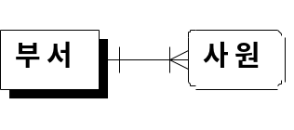
그림 3-7 일반적 관계 예
- 병렬 관계
엔티티 간에 관계가 2개 이상 존재함.
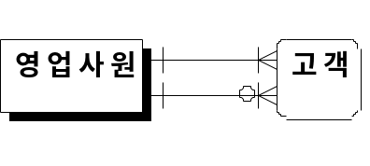
그림 3-8 병렬 관계 예
- M:N관계
엔티티 간에 서로 1개 이상의 관계가 존재함.
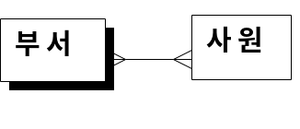
그림 3-9 M:N관계 예
- 계층 구조
- Recursive Relationship (재귀적 관계)
  - 하나의 Recursive Entity는 각 Entity의 모든 Attribute를 포함해야 한다.
  - 각 계층에 있는 Attribute는 동일하게 하는 것이 가장 좋다.
  - 조직의 변경(추가, 삭제)에 쉽게 대응
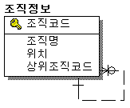
팀
부서
본부

회사

회사

본부

본부

부서

부서

부서

팀

팀

그림 3-10 Recursive Relationship(재귀적 관계) 예
- BOM(Bill-Of-Materials Relationship)
  - M : N Recursive 관계
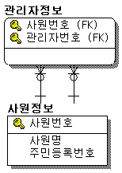
사원

사원

사원

사원

관리자

관리자

사원
관리자가 1명 이상일 수 있다
그림 3-11 BOM 예

- 일반화 관계
엔티티를 일반화 시켜 구조적으로 표현할 수 있는 Relationship이며, 배타적 관계(Exclusive Relationship)와 포괄적 관계(Inclusive Relationship)로 표현할 수 있다.
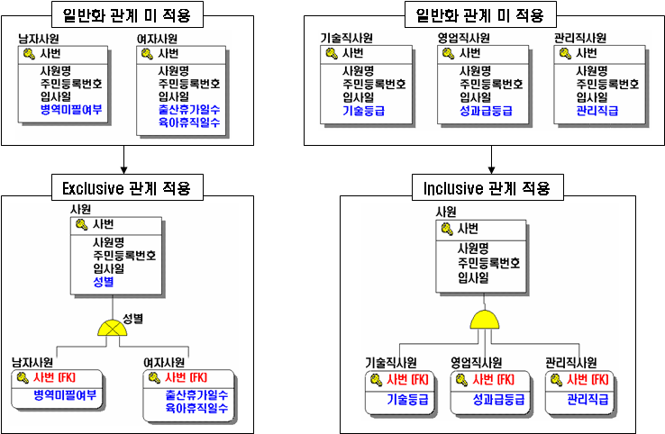
그림 3-12 일반화 관계 예

- 엔티티간의 관계를 검증한다.
- 원형(Circular) 관계 제거
제품
창고
재고
제품
창고
재고
그림 3-13 원형(Circular) 관계 제거 예

- 사슬(Chain) 관계 제거
부서
사원
기술
부서
사원
기술
그림 3-14 사슬(Chain) 관계 제거 예

- 병행 관계 세분화
영업
담당자
고객
영업
담당자
고객
그림 3-15 병행 관계 세분화 예

- M:N 관계에서 Association Entity 추출하여 1:N관계로 변환
부서
사원
발령이력
부서
사원
그림 3-16 M:N 관계 제거 예

- M:N 자가관계(Bill-of-Materials Relationship)는 엔티티를 추가한 후 원래 엔티티와 두 개의 1:N 관계로 조정한다.
BOM
제품
구성품
그림 3-17 BOM 조정 예
  - 엔티티의 속성(Attribute) 정의
 속성의 기본 구성요소
- 속성명
  - 속성의 내용이나 목적이 무엇인지 알려주는 명사 또는 명사구
  - 자료 사전에 등록된 표준 용어 사용
- 도메인
  - 속성이 지닐 수 있는 값에 대한 업무적인 제약조건으로 파악된 일련의 특성
  - 표준 도메인 사전에 등록된 표준 도메인 참조
- 선택성
  - 모든 건의 해당 속성이 반드시 값을 가져야 하는지에 대한 여부
 속성 정의 시 고려사항
- 엔티티의 PK를 제외한 모든 속성이 Null값 허용인 경우는 해당 엔티티를 재검토할 필요가 있다.
- 코드형 속성은 Null값을 허용하지 않는다.
- 숫자형 속성 중 Sum, Avg 등 수식연산이 필요한 경우 기본값을 ‘0’으로 설정한다.
- 데이터 무결성 유지를 위한 단순한 규칙에 대해서는 데이터베이스 내에 제약 조건 기능을 선언하여 처리하며, 복잡한 규칙에 의해 유지할 수 있는 정합성은 응용 프로그램 내에서 처리하도록 한다.
- 데이터 무결성에는 실체, 영역, 참조, 사용자 정의 무결성이 있으며, 실체 및 영역 무결성은 데이터베이스 제약 조건 기능을 선언하여 유지하며, 참조 및 사용자 정의 무결성은 응용 프로그램 코드나 데이터베이스 트리거(Trigger)등을 활용하여 유지한다. (응용 프로그램 코드는 데이터를 조작하는 프로그램 내에 데이터 생성, 수정, 삭제 시 무결성 조건을 검증하는 코드를 추가한다. 데이터베이스 트리거는 이벤트가 발생 시 저장된 SQL을 실행하여 무결성 조건을 실행한다. 데이터베이스 제약조건은 데이터베이스를 제약조건을 선언하여 무결성을 유지한다.)
- 기존 시스템 등으로부터 속성 후보를 도출한다.
 속성 후보 수집
- 기존 시스템의 설계 자료
- 현업 장표 및 보고서
- 사용자와의 인터뷰
- 유사 시스템의 자료
- 속성 후보들을 검증한다.
 속성 검증
- 최소 단위까지 분할되었는가?
  - 집합 개념의 속성은 단순 개념으로 분할
  - 가능한 최소 단위까지 분할한 후 필요에 따라 통합
  - 일자, 시간, 성명, 주민등록번호, 우편번호 등은 일반적으로 분할하지 않음..
  - 분할 및 통합의 기준은 업무의 요구사항에 따름.
  - 예)
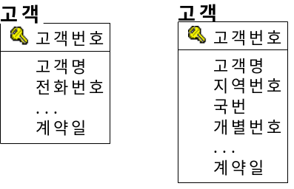
그림 3-18 속성 검증 예 – 최소 단위 분할
- 하나의 값만을 가지는가?
  - 여러 가지 값을 가지거나 반복되는 속성은 잘못된 속성임.
  - 반복되는 속성은 새로운 엔티티로 분할.
  - 예) 고객이 여러 계약일을 갖는 경우
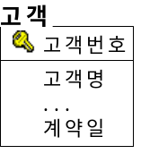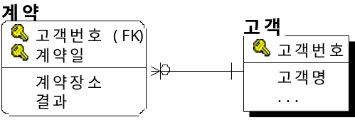
그림 3-19 속성 검증 예 – 여러 값
  - 예) 반복되는 속성을 갖는 경우
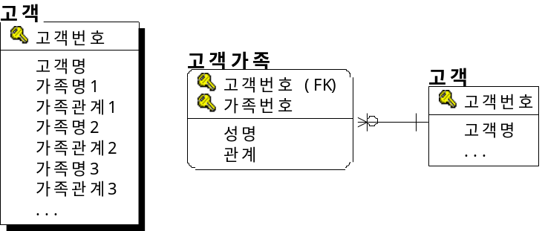
그림 3-20 속성 검증 예 – 반복 속성
- 추출 속성( Derived Attribute)인가?
  - 추출 속성(Derived Attribute)이란 다른 속성에 의해 가공되어서 만들어진 값을 말함.
  - 추출 속성은 중복의 의미가 있음.
  - 추출 속성은 원칙적으로 논리적 데이터 모델에는 포함시키지 않고, 데이터베이스 설계시 검토함.
  - 반드시 필요한 추출 속성인 경우 별도로 정리해 두었다가 데이터베이스 설계시 검토하여 테이블의 컬럼으로 정의.
  - 예) 주문총액
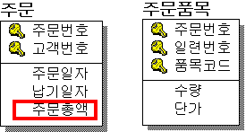
그림 3-21 속성 검증 예 – 추출 속성
- 관리 수준을 상세하게 할 것인가?
  - 미래의 관리 수준을 검토
  - 관리 수준을 간과하면 향후 개발 및 테스트시 많은 보완이 필요하므로, 충분한 검증이 필요함.
  - 속성이 자신 소유의 속성을 가질 경우 별도 엔티티로 분리.
  - 예) 사원 정보 중 부양자수 정보를 각 부양자별로 성명 및 관계를 관리하고자 한다면,
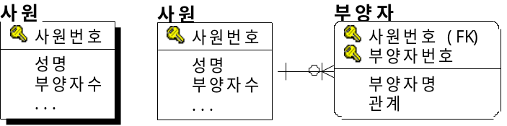
그림 3-22 속성 검증 예 – 관리 수준
- 속성 도메인 정의
- 엔티티의 각 속성에 대해 도메인(Domain) 특성을 정의한다.
- 표준 도메인 사전에 정의된 표준 도메인을 따르며, 필요에 따라 표준 도메인을 추가로 등록하여 사용한다.
 도메인(Domain) 특성
- 공통적인 도메인 특성 : 속성이 속해있는 엔티티와 무관한 공통적인 특성으로 자료의 형태(Data type), 길이, 포맷(Format), 취할 수 있는 값의 범위와 의미 등이 해당한다.
- 특정 엔티티에 속하는 속성 도메인 특성 : 유일성 여부(Uniqueness), NULL 값 허용여부(Null Support), DEFAULT 값, 추가적인 포맷 파라메터(Format Parameters), 취할 수 있는 값의 범위에 대한 추가적인 제약사항, 그리고 추가적인 의미상의 특성.
도메인 특성 | 예
자료 형태 | Integer  Decimal  Character
길이 | 5 Digits  35 Characters
포맷(Format) | nnn-nnn-nnnn(예, 전화번호)  nnnnnn-nnnnnnn(예, 주민등록번호)  cc/yy/mm/dd(예, 날짜)
값의 허용범위 | 0 < x < 50  X in ("개", "고양이", "새")  X in 유효한 사원번호의 집합  PK - 주키를 구성하는 속성(Component)  AK - 대체키를 구성하는 속성(Component)  FK - 업무키 규칙을 만족하는 외부키를 구성하는 속성(Component)
의미 | 구매주문서의 주문가격  건물의 주소  구매주문서를 구별하는 번호
유일성 | Unique  Nonunique
NULL 값  허용여부 | Allowed  Nulls Disallowed
Default 값  (if any) | Default of Zero  Default of "Coach Class"  Default Equals Two Times Current Salary  Default Equals Current Date
표 3-7 속성과 연관된 전형적인 도메인(Domain) 특성의 형태

 주키 도메인 정의 시 따라야 할 규칙
- 주키는 유일해야 한다.
- 합성주키(Composite Primary Keys)를 이루는 각 개별 속성(Components)은 유일하지 않을 수 있다.
- 주키와 주키를 이루는 속성(Components)은 NULL 값을 취할 수 없다.
- 주키와 주키를 이루는 속성은 주키의 유일성이 지켜지는 한 DEFAULT 값을 취할 수 있다.
 외부키 도메인 정의 시 따라야 할 규칙
- 외부키 속성의 자료 형태, 길이, Format(Mask)는 해당하는 주엔티티(Parent Entities)의 주키 속성의 자료 형태, 길이, Format과 동일해야 한다.
- 외부키의 유일성 특성은 관계의 형(Type)과 일치해야 한다.(즉, 1:1 관계는 유일한 외부키를 의미하고, 1:N 관계는 유일하지 않은 외부키를 의미한다)
- 외부키의 NULL 값 허용 여부, DEFAULT 값, 취할 수 있는 값의 범위는 키 업무규칙(Key Business Rules : Insert/Delete Constraints)과 반드시 일치해야 한다. 그러나 필요하다면 추가적인 제한사항(Constraints)을 포함할 수도 있다.
 추출속성에 대한 도메인 정의 시 따라야 할 규칙
- 취할 수 있는 값의 범위는 추출 알고리즘(Algorithm)을 반드시 포함해야 한다.
- 자료의 형태는 추출 알고리즘에 의해 특별히 정의되지 않는 한 원시속성(Source Attributes)의 자료의 형태와 반드시 동일해야 한다.
- 의미는 추출 알고리즘과 원시속성의 의미를 이용하여 정의되어야만 한다.
 서브타입의 주키 도메인 정의 시 특별히 고려할 사항
- 서브타입은 해당하는 수퍼타입과 실세계에서 동일한 객체(Object)를 지칭함으로 수퍼타입과 동일한 주키를 갖는다. 물론, 서브타입의 주키는 해당하는 수퍼타입의 주키를 나타내므로 외부키로 표시된다.

※ 엔티티정의서에는 속성 특성항목에 각 속성의 정의된 Domain을 기록한다.
※ 자료사전을 작성할 때 각 속성들의 공통적 도메인 특성을 표준화하여 동일 이름의 속성은 동일한 도메인 특성을 갖도록 하는 것이 바람직하다.
- 속성 업무규칙 정의
- 입력, 삭제, 수정 또는 조회 등의 작업이 동일실체나 또는 다른 실체의 속성에 미치는 연쇄작용(Triggering Operation)에 관련된 업무규칙으로 데이터 무결성의 마지막 형태라고 할 수 있다. 대부분 트리거나 프로그램에 의해 속성 업무규칙을 구현할 수 있다.
- 속성 값의 무결성(Integrity)과 일관성(Consistency) 유지를 위한 모든 업무 규칙의 연쇄반응(Triggering Operations)을 정의한다.
 속성 업무규칙의 추출
속성 값의 무결성과 관련된 모든 사용자 규칙에 대하여 아래와 같은 항목을 현업의 업무규칙으로부터 파악 하여야 한다.
- 사용자 규칙 : 해당 업무 규칙을 알기 쉽게 기술
- 사 건 : 사용자 규칙을 유발시키는 행위로 입력/수정/삭제/조회(DML)
- 실 체 명 : 사건이 영향을 미치는 실체
- 속 성 명 : 사건이 영향을 미치는 속성('UPDATE' 일 경우)
- 조 건 : 연쇄작용이 발생하기 위한 조건
- 연 쇄 작 용 : 사건에 의해 유발되어 수행되어야 할 행위
 속성 업무규칙 유형분류
속성 업무규칙은 유형에 따라 4가지로 분류해 볼 수 있다.
- 유형1 : 사용자 규칙에 의한 연쇄작용 (예:납기일은 주문 일로부터 3일 이후)
- 유형2 : 원시속성의 변화에 의한 추출속성의 연쇄작용
(예 : "지불".지불액 → "주문".주문완결구분)
- 유형3 : 하부실체 유형의 삭제에 따른 상부실체 유형의 연쇄작용
- 유형4 : 시점에 의해 자동적으로 유발되는 연쇄작용
(예 : 주문대금 완납일자로부터 1년이 경과하면 자동삭제)
※ 엔티티정의서에는 업무규칙 항목에 정의된 속성 업무규칙을 기록한다.
키 업무규칙은 "참조 무결성 규칙 정의서"를 별도로 만들어 관리하는 것이 바람직하다.

  - 정규화(Normalization) 규칙 검증
 정규화(Normalization)
정규화란 데이터를 중복성이 최소화 되도록 세분화 하는 작업이다. 데이터모델링을 할 때 정규화 작업이 별개로 이루어지는 것은 아니며 엔티티를 도출하고 엔티티를 설명하는 속성을 정의해나가는 과정 속에 정규화 개념이 포함되어 있다
정규화라 하면 대단히 복잡하고 이해하기 어려운 개념으로 오해하기 쉬우나, 앞에서 설명
되었던 데이터모델링 절차 즉, 업무적으로 의미있고 식별 가능한 엔티티를 정의하고 해당
엔티티의 어커런스(Occurrence)를 식별할 주키 속성을 정의하고, 정의한 주키 속성에 의해 식별될 수 있는 속성을 정의하는 과정 속에 이미 데이터의 중복성을 배제시켜 안정적인 데이터모델을 얻기 위한 정규화 개념이 포함되어 있다.
따라서 앞에서 설명된 엔티티 정의, 엔티티간 관계정의, 엔티티 속성정의 절차를 충실히
따르면 이미 정규화된 안정적인 데이터모델을 얻을 수 있다.
본 절차는 작성한 데이터모델이 다음에 설명될 1,2,3 정규형을 만족하도록 작성되었는지 검증하여 이에 위배될 경우 이를 바로잡는 절차이다.
일반적으로 정규화는 3정규화 단계까지만 실시한다. 그리고 성능향상을 위해 제3정규화는 간혹 실시하지 않는 경우가 있는데, 데이터 무결성이 깨지지 않는 방지책이 선결되어야 한다. 원칙적으로 데이터모델링 단계에서는 정규화를 충분히 실시하고, 설계나 개발단계에서 비정규화를 고려하여야 한다.
◈ 기능적 종속성(Functional Dependency)
정규화 규칙을 이해하기 위해서는 “기능적 종속성(Functional Dependency)”이라는 용어를 이해할 필요가 있다. 기능적 종속성은 속성간의 기능적인 의존성을 의미한다.
예를 들어 사원이라는 엔티티가 있고 엔티티의 한 어커런스(Occurrence)를 식별할 주키는 사원번호이며 엔티티를 설명하는 속성에는 성명, 주소, 성별이 있다고 하면 성명이나 주소, 성별은 기능적으로 사원번호에 종속적이다. 즉, 업무처리 시 사원번호를 알면 그 사원의 성명, 주소, 성별은 식별 가능한 것이다. 이때 성명, 주소, 성별은 사원번호에 종속된다 또는 종속성을 갖는다고 한다.
기능적 종속성의 표시는 다음과 같이 할 수 있다.
X -> Y (Y가 X에 기능적으로 종속) : X는 식별자
위의 예에서 사원번호와 성명간에는 다음과 같은 기능적 종속성이 있다.
사원번호 -> 성명
◈ 정규화된 설계의 이점(Advantage)
데이터의 저장을 위해 요구되는 기억장소 크기의 최소화
데이터베이스 내의 데이터의 불일치(Inconsistencies)의 위험 최소화
수정과 삭제로 인한 이상(Anomalies) 가능성의 최소화
데이터구조의 안정성(Stability) 최대화
- 제 1 정규형 (1NF)
  - 반복적이거나 여러 개의 값을 가질 수 있는 속성들을 종 엔티티(Child Entity)로 분리
  - 그림 4-6〉에서 제품에 대한 주문내역 정보가 반복적으로 나타날 경우에 제 1 정규형으로 정규화한다.

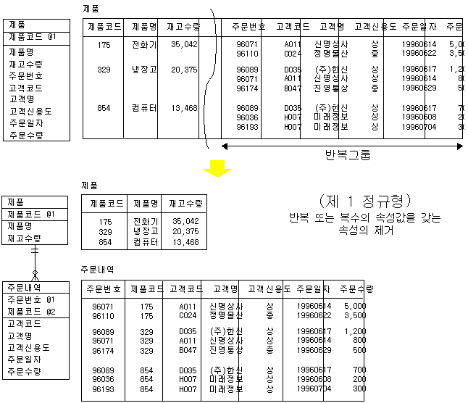
그림 3-23 제 1 정규형

- 제 2 정규형 (2NF)
  - 전체 주키(Primary Key)에 종속되지 않는 속성들을 제거.
  - 〈그림 4-7〉에서 엔티티 “주문내역”의 속성 중에 “주문내역”의 주키의 일부분인 “주문번호”만으로 식별이 가능한 속성들이 존재한다면 이를 제 2 정규형으로 정규화한다.
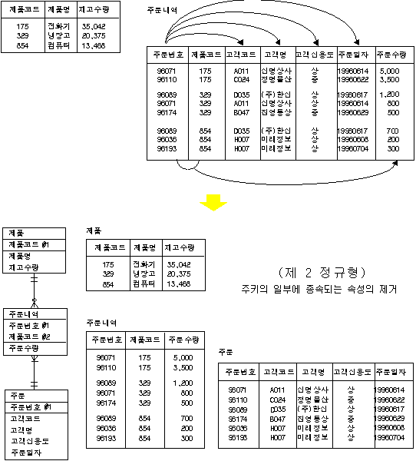
그림 3-24 제 2 정규형

- 제 3 정규형 (3NF)
  - 키가 아닌 속성에 종속되는 속성들을 주 엔티티(Parent Entity)로 제거.
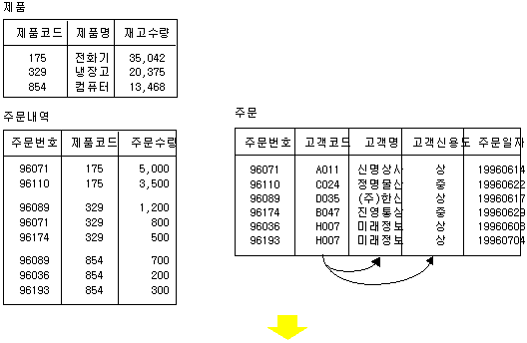
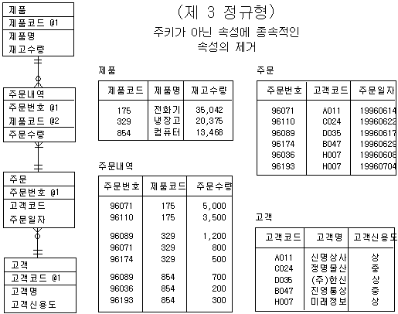
그림 3-25 제 3 정규형

  - 데이터 모델 통합
데이터 모델 통합은 업무별로 유사 엔티티 통합 등을 고려하여 논리적으로 ERD를 통합 관리하는 측면과 물리적으로 각 ERD 파일을 통합 관리하는 측면 두 가지가 있다.
- 논리적 통합
각 업무별 유사 엔티티/속성/프로세스의 표준화 및 중복 제거 등 한 사람이 작업한 것 같이 일관된 모습이 표현되도록 하는 노력이라 할 수 있다.
◈ 여러 사용자 뷰(User view)를 통합하는 주요 목적 및 단계
- 각각의 뷰(Views)들을 정확히 통합된 논리적 데이터모델로 표현한다.
- 중복성(Redundancies)을 제거한다.
- 뷰(View)들 간의 불일치(Inconsistencies)를 해결한다.
- 새로운 관계, 뷰의 통합에 따른 부가적인 관계, 업무규칙을 추가한다.
◈ 일반적으로 특성이 유사한 주키를 갖는 엔티티는 실제 세계의 동일한 사물이나 개체를 표현하는 것이며, 통합된 엔티티는 통합되기 전 각각이 갖고 있는 모든 속성이 포함되어야 한다. (수퍼-서브타입의 경우는 제외)
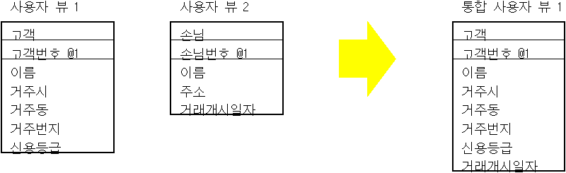
그림 3-26 특성이 동일한 주키를 갖는 엔티티 통합의 예
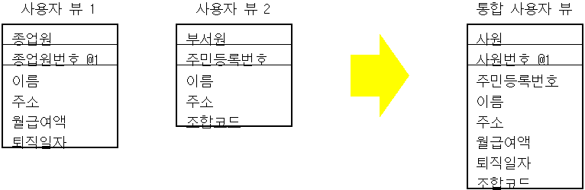
그림 3-27 주키가 서로의 후보키가 될 수 있는 엔티티 간의 결합 예

◈ 동일한 주키를 갖고 대체로 같은 주키 도메인(Domain)을 갖는 두 엔티티를 연관시키기 위한 공통(Common) 수퍼타입을 설정한다.
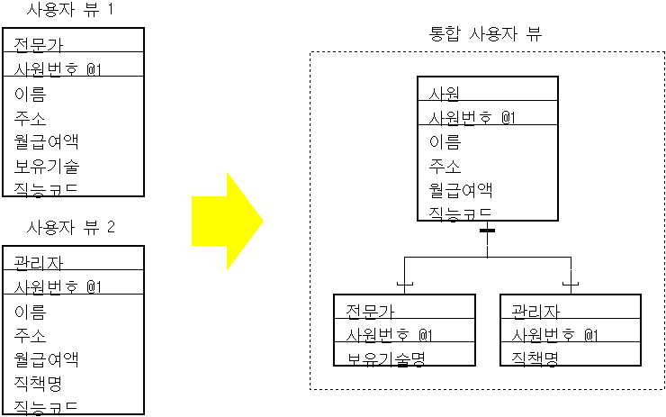
그림 3-28 Common 수퍼타입 설정 예
◈ 서로 합쳐진(Merged) 엔티티들간의 관계 중 중복/불일치 관계를 하나로 통합한다.
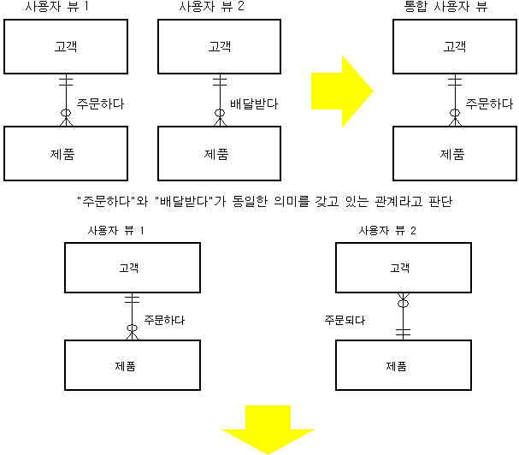
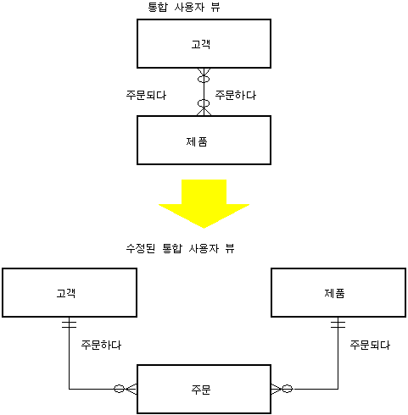
그림 3-29 1:N 관계의 결합 예

◈ 최초의 원시 사용자뷰(Source User View)에 정의된 키 업무규칙(Key Business Rules)을 포함시키고, 새로운 관계에 대해 키 업무규칙을 추가하고 불일치(Inconsistencies)를 해결한다.
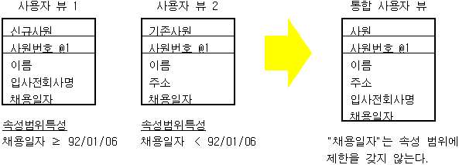
그림 3-30 속성의 도메인 통합 예

◈ 원래 다른 사용자뷰(User View)에 나타났던 엔티티들간의 누락된 관계를 파악한다.
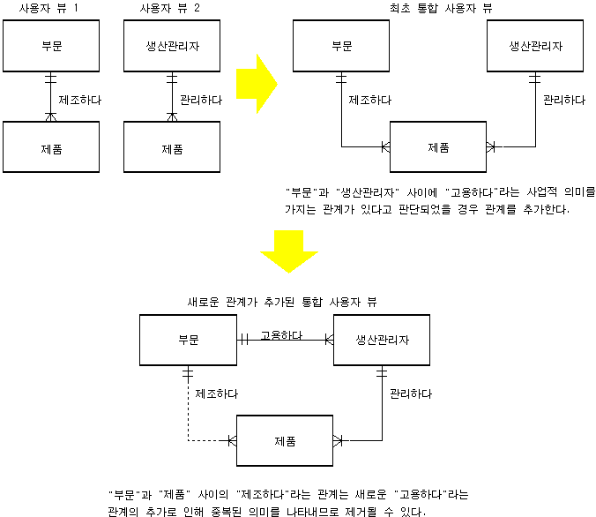
그림 3-31 통합으로 발생한 새로운 관계 추가 예
◈ 통합 과정 중 새로이 발생한 중복성을 제거하기 위해 재정규화 한다.
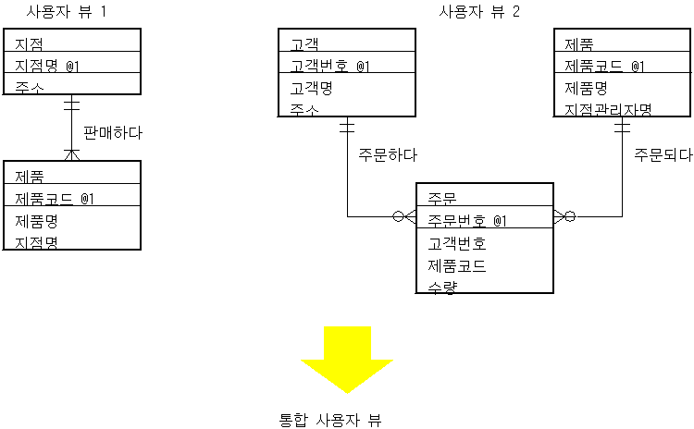
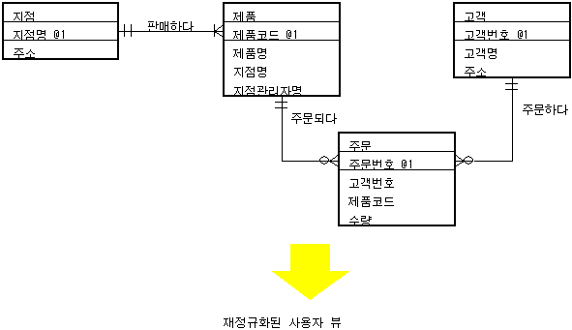
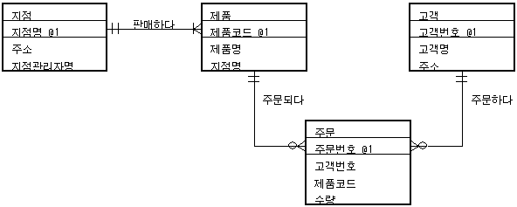
그림 3-32 통합 사용자 뷰의 재정규화 예
◈ 기타 통합모델링 활동의 수행
각 업무간 비슷한 업무에 대해서는 데이터모델의 결과도 유사한 ERD가 도출될 수 있도록 표준화 작업을 수행한다. (예: 각 서브기능별로 존재하는 민원업무)
동일 속성에 대한 데이터 타입/길이/도메인 이 불일치하지 않는지 확인한다.
(표준화된 자료사전에 의한 모델링 활동을 수행하면 불일치할 일은 사실상 없음)
동일 엔티티들이 각 업무별로 별도의 엔티티로 존재하지 않는지 검토하고 공통적인 성격인 경우에는 공통업무로 이관하여 통합한다.
공통적인 성격의 엔티티들이 누락되지 않았는지 점검하여 도출한다.

- 물리적 통합
각 업무별로 작성되는 데이터 모델들을 전체적으로 통합 관리하기 위해 데이터 모델 관리 도구를 도입할 수 있다. 데이터 모델 관리 도구를 사용하면 데이터 모델을 데이터베이스에서 통합 관리할 수 있어 여러 데이터 모델러들의 동시 작업이 가능해진다.
Server Clients
A업무모델

DBMS

B업무모델

그림 3-33 데이터 모델 관리 도구
 데이터 모델 관리 도구의 기능
구분 | 설명
동시 모델링 | 같은 모델을 동시에 여러 모델러가 작업할 수 있는 기능
서브 모델링 | 전사적 모델을 주제영역별로 별도 관리 작업할 수 있는 기능
모델 변경관리 | 변화되는 데이터모델에 대한 이력 및 버전 관리 기능
보안관리 | 데이터모델 관리 Tool에 접근할 수 있는 권한 관리 기능
모델병합 | 서로 다른 Client에서 작업한 모델들의 통합 기능

  - 이력관리
  - 이력을 관리해야 하는 엔티티들은 주로 업무적인 활동(주문, 발주, 입고, 사고, 접수, 불량품 접수, 계약 체결 등)과 간접적인 관계에 있는(업무적인 활동의 대상이나 주체가 되는) 대상들(컴퓨터, 부서, 직원, 상품, 고객, 비품 등)이다.
  - 이력관리 엔티티는 현재의 정보를 포함하고 있는 것이 합리적이다.
  - 이력관리를 함으로써, 오류로 인한 현재 정보를 가장 최근의 이력정보로 복구할 수 있으며, 과거 특정 시점에 대한 조회가 가능하다.

 이력 데이터의 종류
    - 발생 이력 데이터
      - 발생할 때마다 이력 정보를 남김.
      - 예) 고객의 접속 기록 저장
    - 변경 이력 데이터
      - 데이터가 변경될 때마다 변경 전과 후의 차이를 확인할 필요가 있을 경우
      - 예) 고객이 주문 후 주문 정보를 변경 시 이전 주문과 변경된 주문 정보를 관리 필요
    - 진행 이력 데이터
      - 업무의 진행에 따라서 데이터를 이력 정보로 관리
      - 예) 주문 : 구매 신청 -> 입금 완료 -> 배송 준비중 -> 배송중 -> 배송완료 또는 주문 취소
 이력 관리 형태
- 시점 이력
      - 로그성 데이터 이력 관리
통화

#통화ID
*국가
….

환율변동이력

#발생일자
*환율
….

2002/05/21일 환율은 얼마인가?
SELECTa.국가, b.환율
FROM통화 a, 환율변동이력 b
WHEREa.통화ID = b.통화ID
ANDa.국가 = ‘한국’
ANDb.발생일자 = ‘20020521’
그림 3-34 시점 이력 예
- 선분 이력
      - 일정 기간 동안 해당 정보가 유효함.
      - 시점 이력에 비해 비용이 큼.
통화

#통화ID
*국가
….

환율변동이력

#시작시각
#종료시각
*환율 ….

2002/05/21일 환율은 얼마인가?
SELECTa.국가, b.환율
FROM통화 a, 환율변동이력 b
WHEREa.통화ID = b.통화ID
ANDa.국가 = ‘한국’
AND:발생일자 between b.시작시각
and b.종료시각

그림 3-35 선분 이력 예



주의사항
대표전화: +82-2-3429-2114
E-mail: sdspr@samsung.com
http://www.sds.samsung.co.kr
상기 문서에 대한 저작권을 포함한 지적재산권은 삼성SDS(주)에게 있으며,
삼성SDS(주)가 명시적으로 허용하지 않은 사용, 복사, 제3자에의 공개, 배포는
엄격히 금지되며. 삼성SDS(주)의 지적재산권 침해에 해당됩니다.
Copyright ⓒ 2005 Samsung SDS Co., Ltd. All rights reserved | Confidential
    - 속성명은 자료 사전에 정의된 표준 용어를 따르도록 한다.
    - 속성이나 엔티티가 중복되어 정의되지 않도록 한다.
    - 논리 데이터 모델링 시 관계 정의에 대한 오류가 많이 존재한다. 엔티티간의 관계 정의 시 관계수(Cardinality), 선택성(Mandatory/Optional) 등을 고려하여 정확히 정의하도록 한다.

FAQ
  - ERD 작성시 어떤 표기법(Notation)을 사용해야 하는가?
데이터 모델링 툴마다 지원하는 표기법(Notation)이 다르다. 사용자가 선호하고 프로젝트에서 선정한 데이터 모델링 툴에서 지원하는 표기법을 선택하여 사용하면 된다.
예를 들어, ERwin은 IE 표기법과 IDEF1X 표기법을 지원하며, 일반적으로 IE 표기법을 더 선호하여 사용한다.
  - 주제영역(Subject Area) 구분없이 ERD를 작성해도 되는가?
주제영역(Subject Area)를 구분하지 않는다면, 각 엔티티가 어떤 업무에 속하는 엔티티인지 명확하지 않을 수 있다. 각 엔티티가 어떤 업무에 속하는지 명확히 하고, ERD를 효율적으로 통합관리하기 위해 주제영역을 구분하여 ERD를 작성하는 것이 좋다.
  - 데이터 모델 구성 후 꼭 정규화 작업을 해야 하는가?
정규화 작업은 데이터 모델링 과정 중 이루어질 수 있으며, 일반적으로 데이터의 일관성을 위해 3 정규화 작업까지 수행한다. 시스템 및 업무의 특성상 성능을 고려하여 역정규화가 필요하다면, 물리 데이터 모델 구성 시 역정규화 작업을 수행하도록 한다.

참고자료
    - 데이터 아키텍처 전문가 가이드, 한국데이터베이스진흥센터, 2006.
    - 데이터 아키텍처 솔루션, 이화식, 엔코아정보컨설팅, 2005.

